Московский государственный технический университет имени Н.Э.Баумана

Факультет Радиотехнический

Кафедра ИУ5 Системы обработки информации и управления

**Отчет по лабораторной работе № 5 по курсу**

**Базовые компоненты**

**"Модульное тестирование в Python"**

|  |  |  |
| --- | --- | --- |
| Исполнитель |  |  |
| Студент группы РТ5-31Б | ______________________ | Чинаев А.В. |
|  |  | «__»____________ 2022 г. |
|  |  |  |
| Проверил |  |  |
| Доцент кафедры ИУ5 | ______________________ | Гапанюк Ю.Е. |
|  |  | «__»____________ 2022 г. |

г. Москва – 2022

Оглавление

1 Задание…………………………………….…………………………………… 3

2 Тексты программ………………………………………………..…...………… 3

3 Результаты работы программ...…..…………………………………………... 5

**Задание**

* Выберите любой фрагмент кода из лабораторных работ 1 или 2 или 3-4.
* Модифицируйте код таким образом, чтобы он был пригоден для модульного тестирования.
* Разработайте модульные тесты. В модульных тестах необходимо применить следующие технологии:
  + TDD - фреймворк (не менее 3 тестов).
  + BDD - фреймворк (не менее 3 тестов).
  + Создание Mock-объектов (необязательное дополнительное задание).

**Тексты программ**

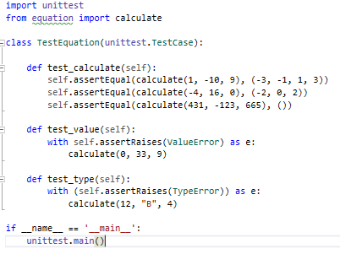

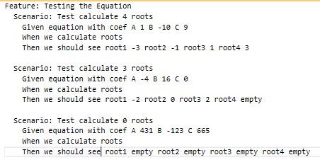

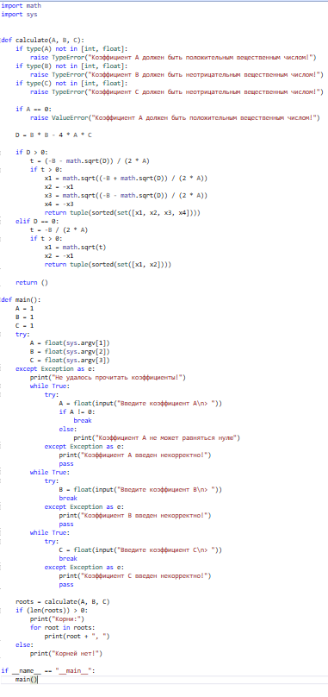

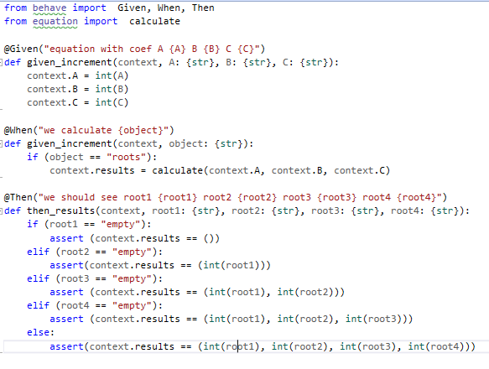

**Результаты работы программ**

